Modellanlage des Obstbau Lehr- und Versuchsbetriebes des LTZ Augustenberg


„Indem das LTZ seit mehreren Jahren bereits im Bereich Biodioversität tätig ist, übernimmt es Verantwortung gegenüber der Umwelt und der Landwirtschaft. Es ist sehr wichtig, die Lebensbedingungen für Blütenbestäuber optimal zu gestalten, denn 85 Prozent aller Nutz- und Wildpflanzenarten sind auf die Bestäubung durch Tiere angewiesen.“
(Hr. Meschenmoser, Obsthof-Betriebsleiter)

Betriebsprofil
Die Projektfläche ist Teil des Obstbau Lehr- und Versuchsbetriebes (OLV, auch: Obsthof) des Landwirtschaftlichen Technologiezentrums Augustenberg (LTZ) in Karlsruhe-Durlach.
Karlsruhe ist mit einer Jahresmitteltemperatur von 11,0 °C eine der wärmsten Städte Deutschlands und mit einer durchschnittlichen jährlichen Sonnenscheindauer von 1805 Stunden auch eine der sonnigsten. Mit 21,4 Hitzetagen und 68 Sommertagen pro Jahr (Durchschnitte der Referenzperiode 1981–2010) weist Karlsruhe in beiden Kategorien den jeweils höchsten Wert aller deutschen Wetterstationen aus. Die gemittelte jährliche Niederschlagssumme von 783 mm (Referenzperiode 1981–2010) liegt hingegen nah am deutschen Durchschnitt von 789 mm.
Der Obsthof ist Teil des fast 300 ha großen Landschaftsschutzgebiets „Turmberg-Augustenberg“ und bewirtschaftet 18 ha. Die Betriebsfläche liegt auf 130-150 m ü. NHN. Das Bodenprofil umfasst Plattensandstein mit einer unterschiedlich mächtigen Lössauflage. Das Grundwasser liegt in 30 m Tiefe.
Der Betriebsschwerpunkt des Obsthofs am LTZ ist das Versuchswesen und die Ausbildung. Den Anforderungen der Praxis entsprechend, als auch von wissenschaftlicher Seite, werden verschiedene Versuche in Bezug auf Sortenwahl, Anbau- und Kulturtechniken durchgeführt
Ein weiterer Schwerpunkt im Versuchswesen des Obstbaus am LTZ sind sowohl vielfältige Pflanzenschutzversuche (integrierter und ökologischer Pflanzenschutz, Mittelprüfungen) als auch systematische Untersuchungen und Datenerhebungen zur Biologie und Epidemiologie von Krankheiten und Schädlingen sowie Versuche zu deren Bekämpfung und Entwicklung von Verfahren zur Verminderung des Einsatzes von Pflanzenschutzmitteln.

Modellfläche
Die ausgewählte Modellfläche umfasst ca. 1,2 ha und ist umgeben von weiteren Obstbauflächen. In der Projektfläche werden ca. 100 verschiedene Apfelsorten angebaut. Die Fläche ist integriert bewirtschaftet. Außerdem sind ein ca. 120 m langer Blühstreifen sowie eine Naturinsel Teil der Projektfläche, die ein Feldgehölz, eine mehrjährige Blühfläche sowie einige Insekten-Nisthilfen umfasst.
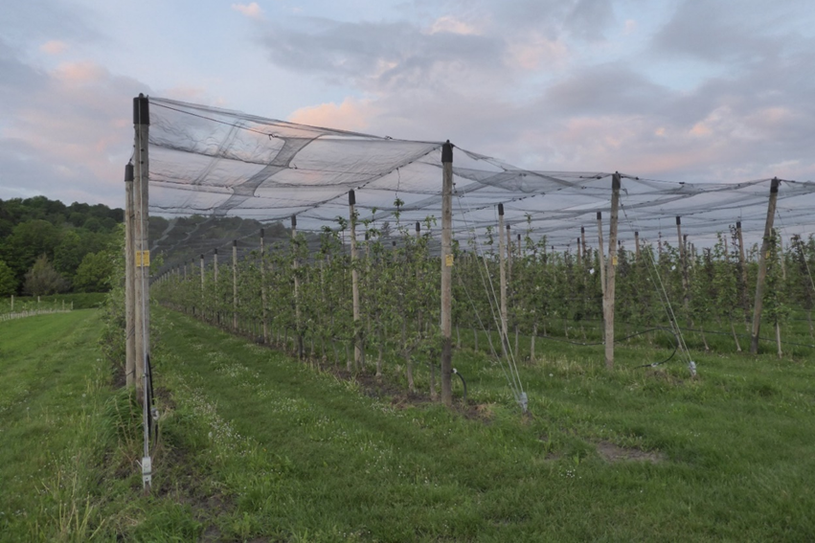
Modellanlage LTZ Augustenberg, Flächenagentur BaWü

Biodiversitätsmaßnahmen in der Modellanlage
Um das Ziel, die Erhaltung und Förderung der biologischen Vielfalt in der Modellanlage zu erreichen, wurden bzw. werden zahlreiche Maßnahmen auf der Fläche umgesetzt. Die Maßnahmen werden so umgesetzt, dass die Bewirtschaftung der Fläche nicht eingeschränkt wird. Durch die Maßnahmen entstehen vielfältige Lebensräume für Flora und Fauna für eine noch größere Vielfalt von Arten.
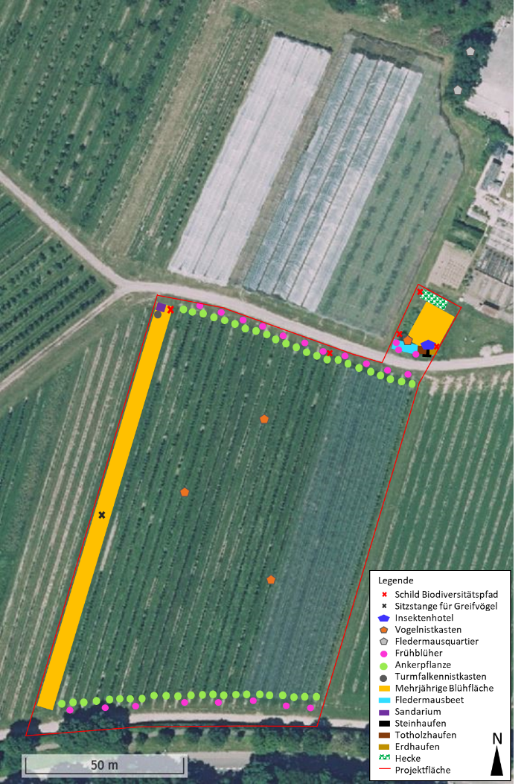
Modellfläche LTZ Augustenberg - Maßnahmen zur Förderung der Biodiversität (10/2023)
Tab. 1: Bestand, Neuanlage und Planung von biodiversitätsfördernden Maßnahmen auf der Modellfläche des LTZ Augustenberg (Stand: Aug 2023)
Biodiversitätsfördernde  Maßnahmen |  | Bestand | Neu
1 | Naturinseln | Steinhaufen | Anlage Strauchhecke  Freistellung und Neuanlage von Steinhaufen und Totholzhaufen  Anlage eines Fledermaus- und Wildbienenbeets
2 | Lebendige Fahrgassen | - | Alternierendes Mulchen
3 | Bäume  Hecken  Sitzstange | Hecke/ Feldgehölz (10m) | Ankerpflanzen, zusätzliche Ankerpflanzen (jetzt vor jedem Anker) insg. 46 St.
4 | Vogelnistkästen  Fledermausquartiere  Falkennistkasten | Vogelnistkästen (3 St.) | Sitzstange (1 St.)  Vogelnistkästen erneuert (3 St.)  Vogelnistkästen neu (1 St.)  Fledermausquartiere nahe der Naturinsel (2 St.), weitere 2 Stück in altem Wahlnussbaumbestand  Falkennistkasten (1 St.)
5 | Pflanzenschutzmittel-reduktion | Herbizidreduktion, mechanische Unkrautbekämpfung | Herbizidverzicht  Mechanische Unkrautbekämpfung
6 | Insektenförderung | Mehrjährige Blühfläche (10x20m)  Wildbienenhotel  Ohrwurmquartiere  Florfliegenquartiere (1-2 St.)  Insektennisthilfen (1-2 St.) | Neuansaat mehrjährige Blühfläche (10x20m),  Mehrjähriger Blühstreifen (5x120m), Erneuerung des Wildbienenhotels, Zusätzliche Insektennisthilfen  Anlage von Frühblüherinseln im Vorgewende und auf Naturinsel  Anlage eines Sandariums (0,5 x 0,5 m) am Blühstreifen

Umsetzung - Fazit

Fahrgasseneinsaat: In den Jahren 2019-2021 wurden keine neuen Fahrgassen eingesät. Die Fahrgassen sind schon seit vielen Jahren eingesät. Es wurde die Mischung Bellmix 300 verwendet (Dt. Weidelgras Esquire, Rotschwingel SW Cygnus, Rotschwingel Maxima 1, Wiesenrispe Balin, Wiesenrispe Geisha, Wiesenrispe Geronimo). Seit 2020 werden Fahrgassen alternierend gemulcht.
Ankerpflanzen: Im Herbst 2022 wurden neue Ankerpflanzen auf der Projektfläche gepflanzt, so dass sich nun an jedem Anker eine Pflanze befindet: Kupfer-Felsenbirne (Amelanchier lamarckii), Kornelkirsche (Cornus mas), Echte Felsenbirne / Gemeine Felsenbirne (Amelanchier rotundifolia / ovalis), Alpen-Johannisbeere (Ribes alpinum), Hundsrose (Rosa canina), Wildrose -Vielblütige Rose / Büschelrose (Rosa multiflora), Schmalblättrige Ölweide (Elaeagnus angustifolia), Sauerdorn / Gemeine Berberitze (Berberis vulgaris), Wolliger Schneeball (Viburnum lantana)
Pestizidreduktion: Herbizid-Behandlungen werden auf der Projektfläche grundsätzlich vermieden zugunsten einer mechanischen Unkrautbekämpfung.
Vogelnistkästen: Die bereits vorhandenen drei Nistkästen (zwei in der Anlage, einer im Randbereich an den Laubbäumen) wurden 2021 erneuert und in der Fläche verteilt. Ein zusätzlicher Nistkastenwurde an der Naturinsel angebracht. Ein Nistkasten weist eine Fluglochweite von 26 mm auf, zwei eine Fluglochweite von 32 mm und ein Nistkasten hat ein ovales Flugloch. In zwei der neuen Nistkästen wurden zwei erfolgreiche Kohlmeisen-Brutdurchgänge mit 6 bzw. 5 Jungvögeln nachgewiesen.
Insektenförderung: 2021 wurden, zusätzlich zu den alten Insektenkästen und zum Wildbienenhotel an der Naturinsel, mehrere neue kleine Insektenkästen im Obstbaureihenbereich angebracht. Darüber hinaus wurde das Wildbienenhotel erneuert.
Naturinsel: 2022 wurde die Naturinsel teilweise neugestaltet, bzw. Pflegemaßnahmen durchgeführt. Am Nordrand wurde eine Strauchhecke angelegt: Schmalblättrige Ölweide (Elaeagnus angustifolia), Hundsrose (Rosa canina), Kupfer-Felsenbirne (Amelanchier lamarckii), Alpen-Johannisbeere (Ribes alpinum), Kornelkirsche (Cornus mas), Honigbeere / Sibirische Blaubeere (Lonicera kamtschatica), Sauerdorn / Gemeine Berberitze (Berberis vulgaris), Ovalblättriger Liguster (Ligustrum ovalifolium). Darüber hinaus wurde ein Fledermausbeet angelegt, das mit Natternkopf für die gezielte Förderung der Natternkopf-Mauerbiene ergänzt wurde. Stein- und Totholzhaufen am Rand der Naturinsel wurden freigestellt.
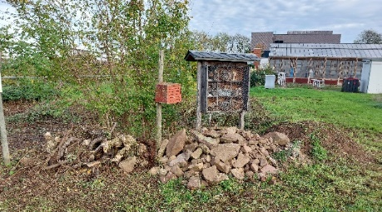
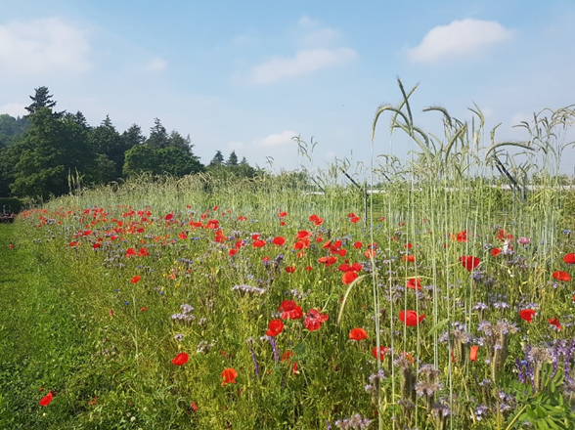
Frühblüherinseln: Am Rand der Naturinsel, ebenso wie im Vorgewende der Obstbaumreihen, wurden Frühblüher ausgebracht, die für ein Blühangebot über einen längeren Zeitraum sorgen und so das Nahrungsangebot für Insekten erhöhen: Weinberg-Tulpe (Tulipa sylvestris), Schneeglanz (Chionodoxa forbesii), Blaue Frühlingsanemone (Anemone blanda), Balkan-Krokus (Crocus chrysanthus), Frühlings-Krokus (Crocus vernus), Großblütiges Schneeglöckchen (Galanthus elwesii var. elwesii).
Naturinsel mit Gehölzen Wildbienennisthilfen und freigestellten Habitatelementen; LTZ Augustenberg
Mehrjähriger Blühstreifen; Flächenagentur BaWü

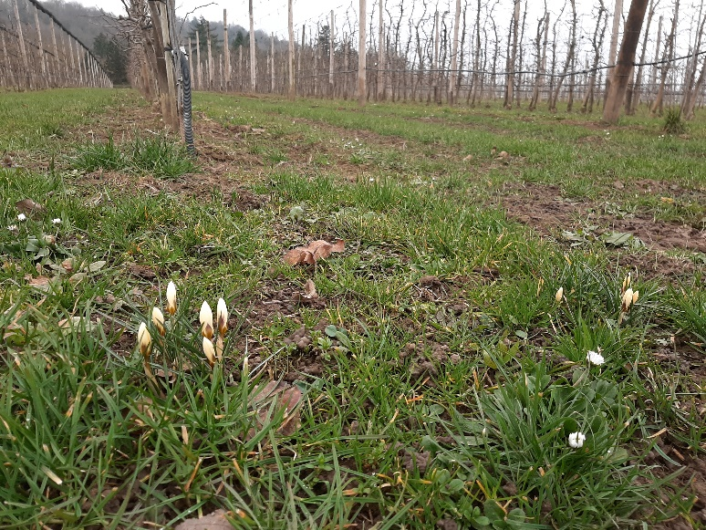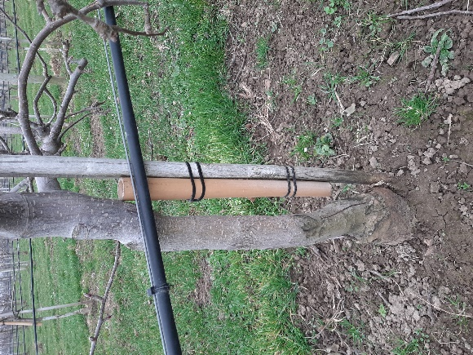
Frühblüher im Vorgewende und Bambusröhren zur Förderung von Ohrwürmern
Blühflächen: Der Blühstreifen am Westrand der Modellfläche wurde mit der FAKT-Rotationsbrache E7 angelegt. Im jährlichen Wechsel wird die Hälfte der Fläche mit der mehrjährigen Blühmischung FAKT M3 neu angesät.
Für die Blühfläche an der Naturinsel im Norden der Modellfläche wurde einerseits die einjährige FAKT M1 Blühmischung und andererseits die mehrjährige Mischung Tübinger Lebensraum 1 verwendet. Allerdings sind die Mischungen 2020 nur sehr schlecht aufgelaufen und wurden von Hirse, Melde/Gänsefuß überwachsen. Im Jahr 2021 haben sich die Blühmischungen deutlich besser etabliert.
2022 fand eine Erneuerung der Blühflächen statt (Neuaussaat mit mehrjähriger Blühmischung „Blühende Landschaft Süd“).

Sandarium: Am nördlichen Ende der Blühfläche wurde ein 50 cm x 50 cm x 50 cm großes Sandarium angelegt. Bisherige Erfahrungen haben gezeigt, dass ein neu angelegter Sandhaufen für bodenbrütenden Wildbienenarten schnell mit dichter Vegetation überwachsen war. Die Maßnahme bedarf daher regelmäßiger Pflege, um die gewünschte dauerhafte Wirksamkeit beizubehalten.
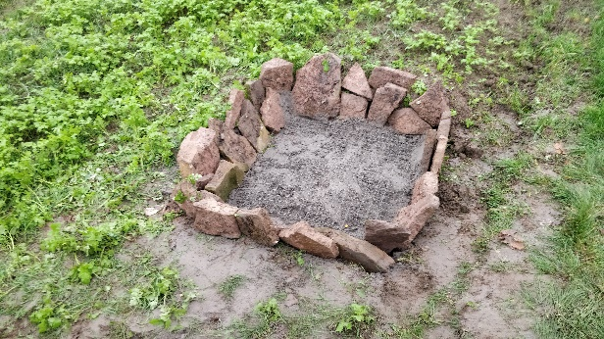
Sandarium zur Förderung bodenbrütender Wildbienen; LTZ Augustenberg
Fledermaus- Mauerbienenbeet: Da Fledermäuse durch das LTZ gefördert werden sollen und die Natternkopf-Mauerbiene eine ihrer Indikatorarten ist, wurde ein Fledermaus-Mauerbienenbeet am Rand der Naturinsel mit vorgezogenen Pflanzen angelegt. Darin enthalten ist zum einen der Echte Natternkopf (Echium vulgare), der als Pollenquelle für die Natternkopf-Mauerbiene dient, zum anderen nachts aufblühende Arten, die Nachtfalter anziehen und daher indirekt für Fledermäuse attraktiv sind (Oenothera biennis, Silene vulgaris, Cichorium intybus). Dies dient vor allem zur Veranschaulichung/ Erklärung von Zusammenhängen im Rahmen des angelegten Biodiversitätsrundgangs.

Erstellt im Rahmen des MLR-Projekts „Obstbau-Modellanlagen zur Förderung der Biologischen Vielfalt“. Auftragnehmerin des Projekts ist die Flächenagentur Baden-Württemberg GmbH (FABW) in Kooperation mit der Bodensee-Stiftung (BoSti) und mit Unterstützung durch das Kompetenzzentrum Obstbau Bodensee (KOB), die Staatliche Lehr- und Versuchsanstalt für Wein- und Obstbau Weinsberg (LVWO) sowie das Landwirtschaftliche Technologiezentrum (LTZ) Augustenberg.
Das Projekt wird finanziert durch das Ministerium für Ländlichen Raum und Verbraucherschutz Baden-Württemberg (MLR) im Rahmen des Sonderprogramms zur Stärkung der biologischen Vielfalt und ist Teil des von der Landsiedlung Baden-Württemberg GmbH getragenen Projekts „Gesamtbetriebliche Biodiversitätsberatung (GBB) – Kommunikation und Bildung“

Bearbeitung: Sabine Sommer (BoSti), Anne Föllner (FABW), Dr. Izabela Hajdamowicz (FABW)

Dezember 2023
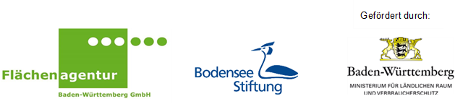
Kontakt: Bodensee-Stiftung, Fritz-Reichle-Ring 4, 78315 Radolfzell, 077732 9555-40 sabine.sommer@bodensee-stiftung.org, www.bodensee-stiftung.org

